BASE DE DATOS: TEMA 1: ENTITY-RELATIONSHIP MODEL
https://www.vertabelo.com/blog/chen-erd-notation/
A data model is the result of modeling the data of a system. ER data model was developed to facilitate database design by allowing specification of an enterprise schema that represents the overall logical structure of a database.
El modelo de datos ER se desarrolló para facilitar el diseño de bases de datos al permitir la especificación de un esquema empresarial que representa la estructura lógica general de una base de datos.
ER data model describes graphically data addressed to users, and does not intend to describe how data will be stored internally.
El modelo de datos de ER describe gráficamente los datos dirigidos a los usuarios y no pretende describir cómo se almacenarán los datos internamente.
An ER model is a conceptual data model that views the real world as entities and relationships.
An ER model is useful for a DB designer in 3 ways:
1. It can be mapped to relational model.
2.It can be used to communicate the design of the database to the end user.
3.It’s independent of a concrete DBMS software.
Un modelo ER es un modelo de datos conceptual que ve el mundo real como entidades y relaciones.
Un modelo ER es útil para un diseñador de bases de datos de tres formas:
1. Se puede asignar a un modelo relacional.
2. Se puede utilizar para comunicar el diseño de la base de datos al usuario final.
3.Es independiente de un software DBMS concreto.

1.3. Entities.
An entity is a ‘thing’ or ‘object’ of the real world that is distinguishable from all other objects. Examples: consumer goods, customers, invoices, students, professors, books, …
To name the object the singular form is usually used.
The entity is the set of these objects as a group.
The instances, occurrences, or members of an entity are each of the individual objects that are part of an entity.
Una entidad es una "cosa" u "objeto" del mundo real que se distingue de todos los demás objetos. Ejemplos: bienes de consumo, clientes, facturas, estudiantes, profesores, libros,…
Para nombrar el objeto se suele utilizar la forma singular.
La entidad es el conjunto de estos objetos como grupo.
Las instancias, ocurrencias o miembros de una entidad son cada uno de los objetos individuales que forman parte de una entidad.
Strong entities:
The ones whose existence does not depend on the existence of any other entity in a schema.
It is denoted by a single rectangle.
Entidades fuertes:
Aquellos cuya existencia no depende de la existencia de ninguna otra entidad en un esquema.
Se denota con un solo rectángulo.
Weak entities:
  - The ones that depends on a strong entity for its existence.
  - It is denoted by the double rectangle.
  - Weak entity do not have a identifier, instead it has a partial identifier (or discriminator) that uniquely discriminates the weak entities. The identifier of a weak entity is a composite identifier formed from the primary attribute of the strong entity and discriminator of the weak entity.
Entidades débiles:
Los que dependen de una entidad fuerte para su existencia.
Se denota por el doble rectángulo.
La entidad débil no tiene un identificador, en su lugar tiene un identificador parcial (o discriminador) que discrimina de forma única a las entidades débiles. El identificador de una entidad débil es un identificador compuesto formado a partir del atributo principal de la entidad fuerte y discriminador de la entidad débil.

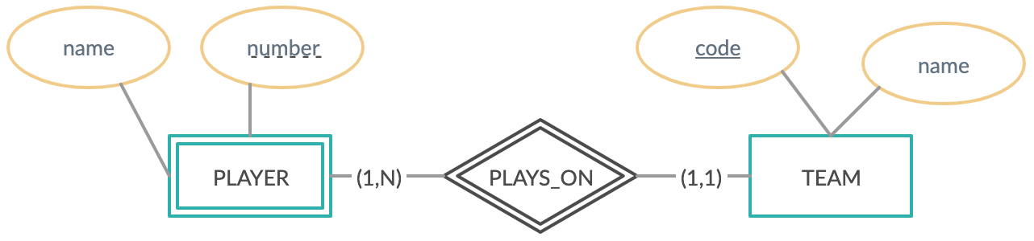
1.4. Attributes.
They are the data that we need to keep from each entity, associative entity or relationship.
Son los datos que necesitamos mantener de cada entidad, entidad asociativa o relación. 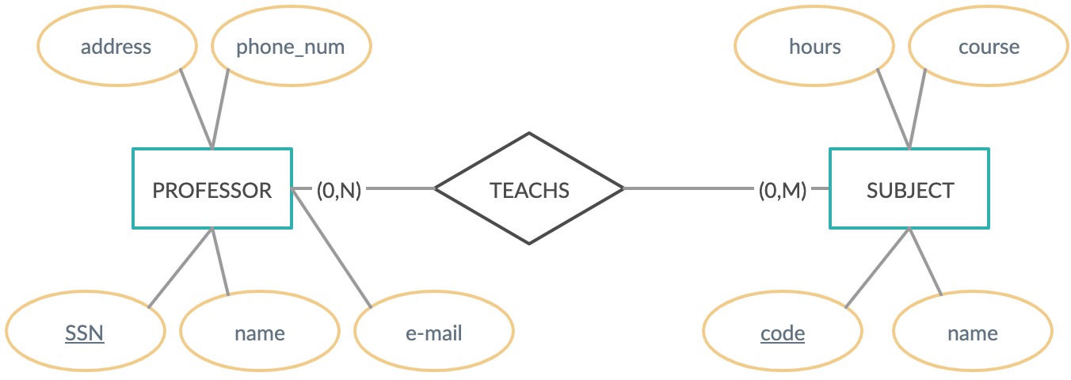
Attributes: Types.
1.- Simple and Single-Valued: It is an attribute consisting of only one field. Example: SSN (in the United States, a Social Security number).
1.- Simple y de Valor Único: Es un atributo que consta de un solo campo. Ejemplo: SSN (en los Estados Unidos, un número de seguro social).

2.- Composite: It is an attribute consisting of multiple fields. Example: name consisting of first name, middle name and last name.
2.- Compuesto: Es un atributo formado por múltiples campos. Ejemplo: nombre que consta de nombre, segundo nombre y apellido.

3.- Multivalued: It is an attribute that has multiple values. Example: phone number and e-mails can have multiple values for a person. It is denoted by coinciding ellipses.
3.- Multivalor: Es un atributo que tiene múltiples valores. Ejemplo: el número de teléfono y los correos electrónicos pueden tener varios valores para una persona. Se denota por elipses coincidentes.
4.- Derived: It is an attribute that is not physically stored in the database can be extracted from existing attributes. Example: age can be extracted from the difference between date of birth and current date. It is denoted by dotted ellipses.
4.- Derivado: Es un atributo que no se almacena físicamente en la base de datos se puede extraer de los atributos existentes. Ejemplo: la edad se puede extraer de la diferencia entre la fecha de nacimiento y la fecha actual. Se denota mediante elipses de puntos.
5.- Identifier or Primary Attribute: An identifier (primary key in the relational model) is one or more attributes in an entity that uniquely identifies an entity occurrence (i.e. no other entity occurrence can contain the same key). Example: employee id, account number, etc. Its denoted by an ellipse with an underline underneath the attribute name

5.- Identificador o Atributo Primario: Un identificador (clave primaria en el modelo relacional) es uno o más atributos en una entidad que identifica de forma única una ocurrencia de entidad (es decir, ninguna otra ocurrencia de entidad puede contener la misma clave). Ejemplo: identificación de empleado, número de cuenta, etc. Se indica mediante una elipse con un subrayado debajo del nombre del atributo.

6.- Discriminator or Partial Identifier: For weak entity, the attribute that uniquely identifies it is called as a discriminator. Example: Receipt number when payment is a weak entity depending on the loan entity. It is denoted by an ellipse with dotted underline underneath the attribute name.
6.- Discriminador o Identificador Parcial: Para la entidad débil, el atributo que la identifica unívocamente se denomina discriminador. Ejemplo: Número de recibo cuando el pago es una entidad débil dependiendo de la entidad crediticia. Se indica mediante una elipse con un subrayado punteado debajo del nombre del atributo.

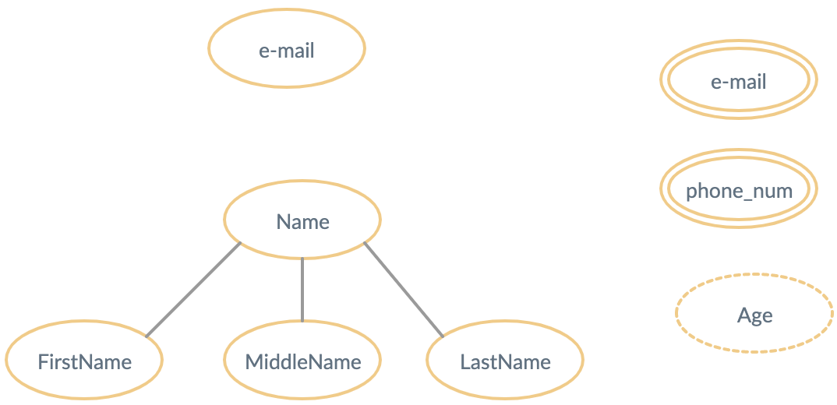

1.5. Relationships.

Entities are linked to each other by relationships.
Las entidades están vinculadas entre sí por relaciones.
Every relationship must have a name.
A relationship does not exist by itself. It needs the entities to make sense.
Toda relación debe tener un nombre.
Una relación no existe por sí sola. Necesita que las entidades tengan sentido.

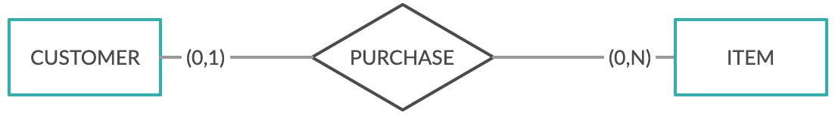

The relationship represents something that must be remembered in the system, something that can not be calculated or derived from other data in the system.
La relación representa algo que debe recordarse en el sistema, algo que no se puede calcular o derivar de otros datos en el sistema.
The relationship that can be calculated or derived from other data must NOT be represented.
La relación que se puede calcular o derivar de otros datos NO debe representarse.
Relationships: Types.
1.- Unary (or Recursive) Relationship: Relationship which associates an entity of the same type to itself. Example: A person belonging to the Employee entity is the manager of other person of the same Employee entity using a relationship works-for.
1.- Relación unaria (o recursiva): Relación que asocia una entidad del mismo tipo a sí misma. Ejemplo: una persona que pertenece a la entidad Empleado es el gerente de otra persona de la misma entidad Empleado que utiliza una relación de trabajo. 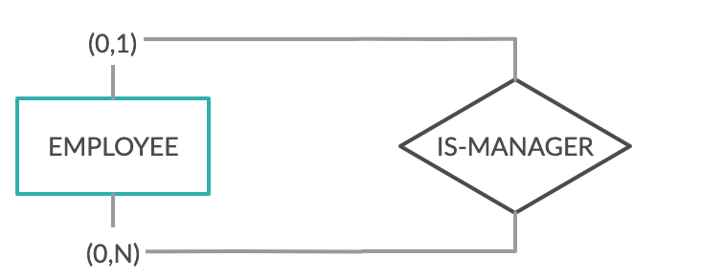
2.- Binary Relationship: Relationship which associates one entity to another entity. Example: Employee entity is related to Department entity using a relationship works-for.
2.- Relación Binaria: Relación que asocia una entidad a otra entidad. Ejemplo: la entidad de empleado está relacionada con la entidad de departamento utilizando una relación de trabajo.
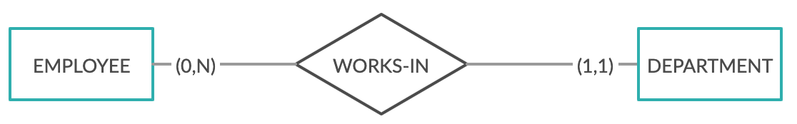
3.- Ternary Relationship: Relationship in which 3 entities are associated to each other using a single relationship (“enrolls” needs the 3 entities to exist). Example: Student enrolls for a concrete subject (or course) that has a concrete teacher. Student, Subject and Teacher are 3 entities which together take part in the relationship enrolls.
3.- Relación ternaria: Relación en la que se asocian 3 entidades entre sí mediante una única relación (“inscritos” necesita que existan las 3 entidades). Ejemplo: el estudiante se inscribe en una asignatura (o curso) concreta que tiene un profesor concreto.
Alumno, Materia y Docente son 3 entidades que en conjunto participan en la relación inscribe.
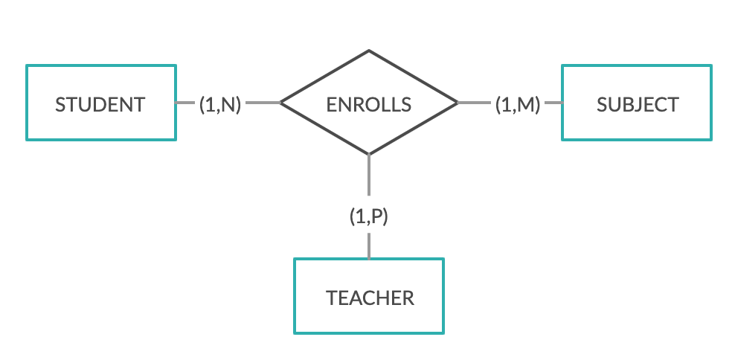
4.- Quaternary Relationship: Here 4 entities take part in the relationship and together have to co-exist to make the relationship possible. Example: Student studies for a Subject using a particular Book under a particular Teacher.
4.- Relación Cuaternaria: Aquí 4 entidades toman parte en la relación y juntas deben coexistir para hacer posible la relación. Ejemplo: el estudiante estudia para una asignatura utilizando un libro en particular con un profesor en particular.
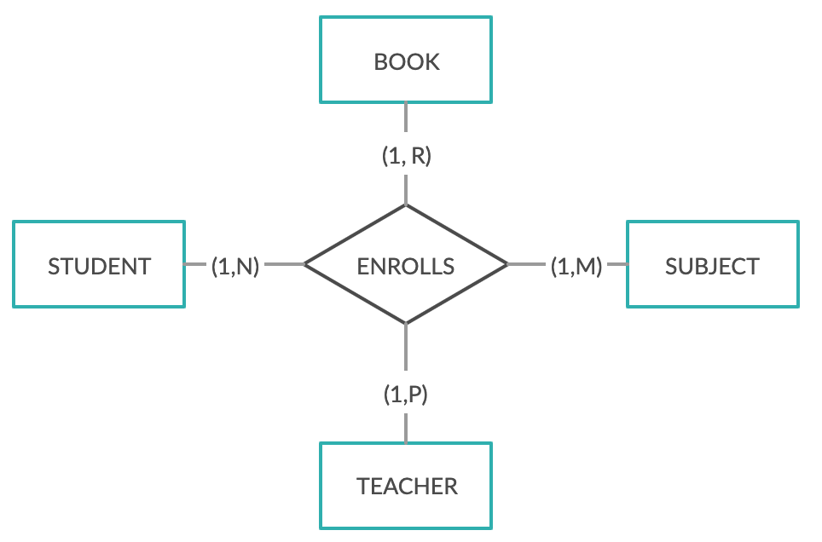

Strong relationship: Relationship which associates several strong entities. Example:
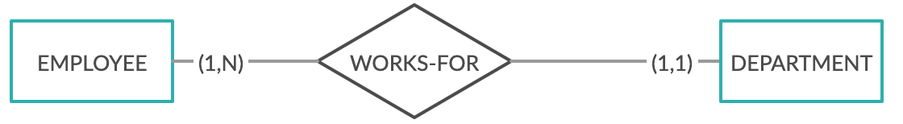
Weak relationships: Relationship which associates several weak entities. Example: 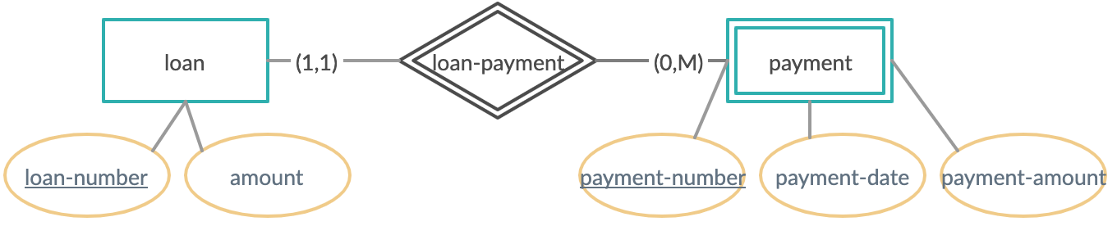
Relationships: Attributes of a relationship.
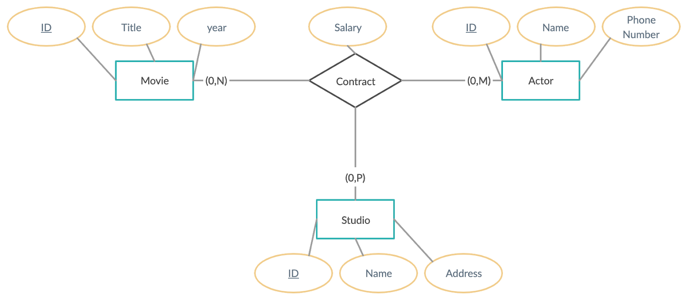
An E-R diagram has certain constraints to which the contents of the database system must conform to. The two main types constraints are:
- Cardinality or degree of a relationship.
- Optional relationships.
Un diagrama E-R tiene ciertas restricciones a las que debe ajustarse el contenido del sistema de base de datos. Las restricciones de dos tipos principales son:
- Cardinalidad o grado de relación.
- Relaciones opcionales.
1.6. Constraints: Cardinality or degree of a relationship.
One-to-one (1:1)
- This is where one occurrence of an entity relates to only one occurrence in another entity.
- A one-to-one relationship rarely exists in practice, but it can. However, you may consider combining them into one entity.
- For example, an employee has assigned a company car (the employee will drive only a concrete car of the company).
- Therefore, there is a one-to-one relationship between employee and company car.

- Aquí es donde una ocurrencia de una entidad se relaciona con una sola ocurrencia en otra entidad.
- En la práctica, rara vez existe una relación de uno a uno, pero es posible. Sin embargo, puede considerar combinarlos en una entidad.
- Por ejemplo, un empleado ha asignado un automóvil de la empresa (el empleado conducirá solo un automóvil de concreto de la empresa).
- Por lo tanto, existe una relación de uno a uno entre el empleado y el vehículo de la empresa.
One-to-Many (1:N)
Is where one occurrence in an entity relates to many occurrences in another entity.
For example, taking the employee and department entities shown on the previous page, an employee works in one department but a department has many employees.
Therefore, there is a one-to-many relationship between department and employee.
Es donde una ocurrencia en una entidad se relaciona con muchas ocurrencias en otra entidad.
Por ejemplo, tomando las entidades de empleado y departamento que se muestran en la página anterior, un empleado trabaja en un departamento pero un departamento tiene muchos empleados.
Por lo tanto, existe una relación de uno a muchos entre el departamento y el empleado.
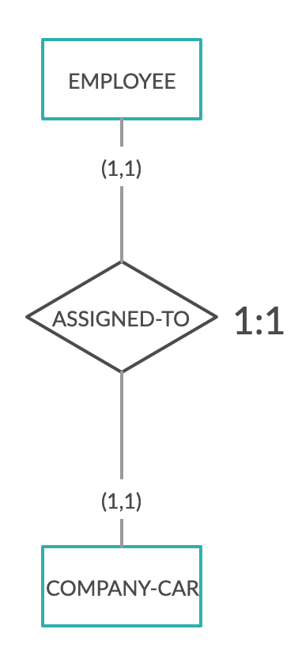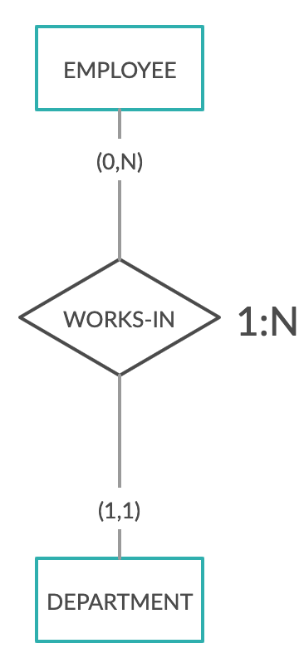

Many-to-Many (M:M or M:N or N:M)
This is where many occurrences in an entity relate to many occurrences in another entity.
Aquí es donde muchas ocurrencias en una entidad se relacionan con muchas ocurrencias en otra entidad.
For example, an employee may work on several projects at the same time and a project has a team of many employees.
Therefore, there is a many-to-many relationship between employee and project.
Por ejemplo, un empleado puede trabajar en varios proyectos al mismo tiempo y un proyecto tiene un equipo de muchos empleados.
Por lo tanto, existe una relación de varios a varios entre el empleado y el proyecto.
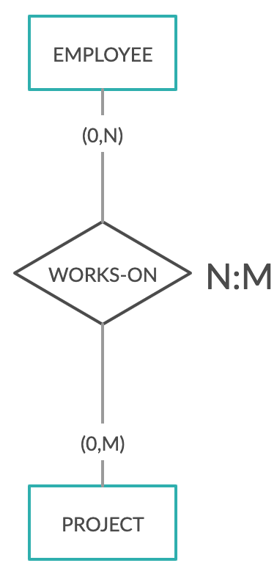
Optional Relationships.
A relationship may also be optional. Either end of the relationship can include zero occurrences as an option. This is defined by the business rules of the system being implemented.
Una relación también puede ser opcional. Cualquiera de los extremos de la relación puede incluir cero ocurrencias como una opción. Esto está definido por las reglas comerciales del sistema que se está implementando.
Taking the three examples, the business rules may be like this:
Tomando los tres ejemplos, las reglas de negocio pueden ser así:
Not all employees have assigned a company car. A car may not have assigned an employee.
No todos los empleados tienen asignado un coche de empresa. Es posible que un automóvil no tenga asignado un empleado.
A new department is created with no employees in it. But an employee MUST have a department
Se crea un nuevo departamento sin empleados. Pero un empleado DEBE tener un departamento
A new project is defined with no employees working on it. A new employee starts within the company but he/she couldn’t have any project assigned.
Se define un nuevo proyecto sin empleados trabajando en él. Un nuevo empleado comienza dentro de la empresa pero no podría tener ningún proyecto asignado.

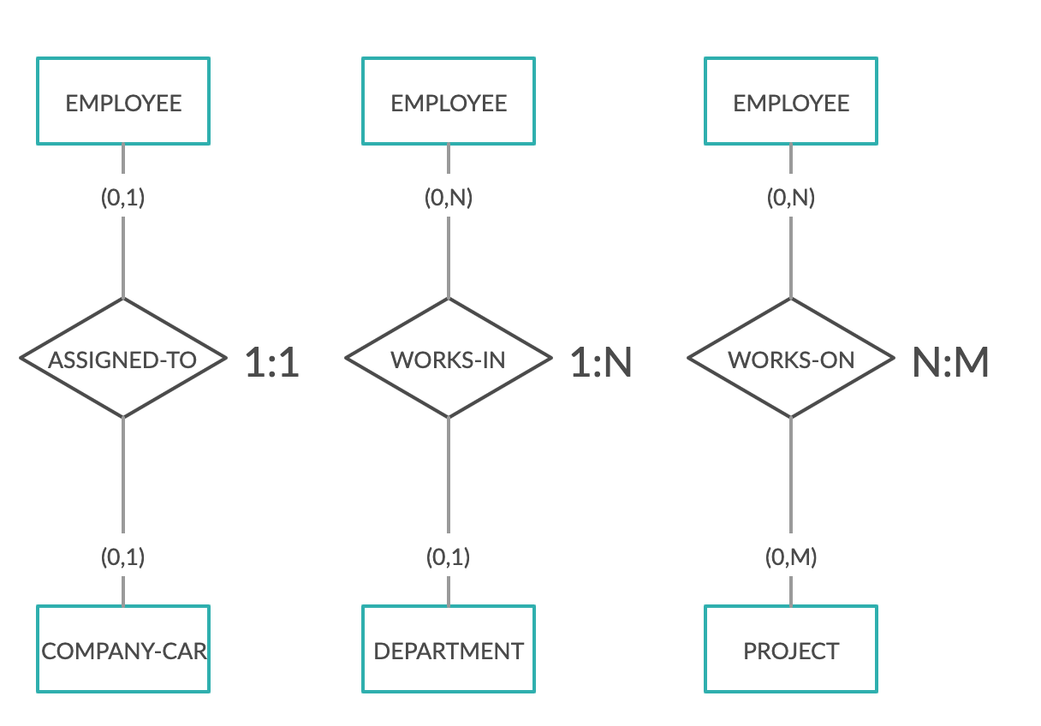
1 or (1,1) -> 1 and only 1
0,1 or (0,1) -> 0 or 1
N or (0,N) -> 0 or more
1,N or (1,N) -> 1 or more
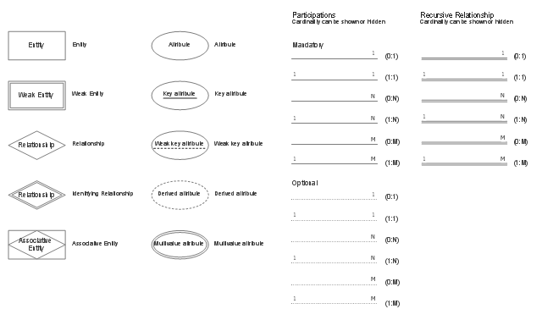
1.7. Associative entity.
It represents something that works as an entity and as a relationship at the same time.
Representa algo que funciona como entidad y como relación al mismo tiempo.
Represents a relationship with information to be maintained and/or to be interrelated with other entities.
Representa una relación con la información a mantener y / o interrelacionarse con otras entidades.
Entity: Because you can keep information associated with the performance of a procedure (date, hour, etc.), and because it is necessary to interrelate it with the EQUIPMENT entity.
Entidad: Porque se puede guardar información asociada a la realización de un trámite (fecha, hora, etc.), y porque es necesario interrelacionarla con la entidad EQUIPO.
Relationship: Because it connects PROCEDURE entities and NURSE entities. The relationship is as follows:
Relación: Porque conecta entidades PROCEDIMIENTO y entidades ENFERMERA. La relación es la siguiente:
- PROCEDURE and NURSE exist by themselves (regardless whether a procedure is ever performed or not).
- PERFORM only exists as the result of the partnership between PROCEDURE and NURSE.
PROCEDIMIENTO y ENFERMERA existen por sí mismos (independientemente de si un procedimiento se realiza o no).
PERFORM solo existe como resultado de la asociación entre PROCEDURE y ENFERMERA.

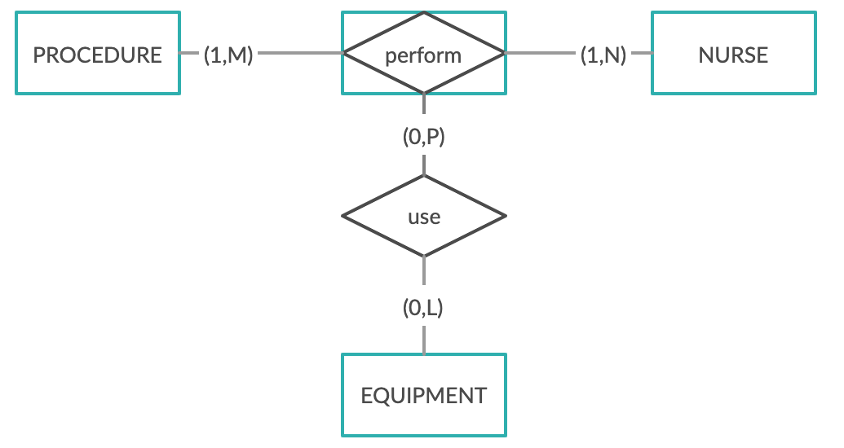

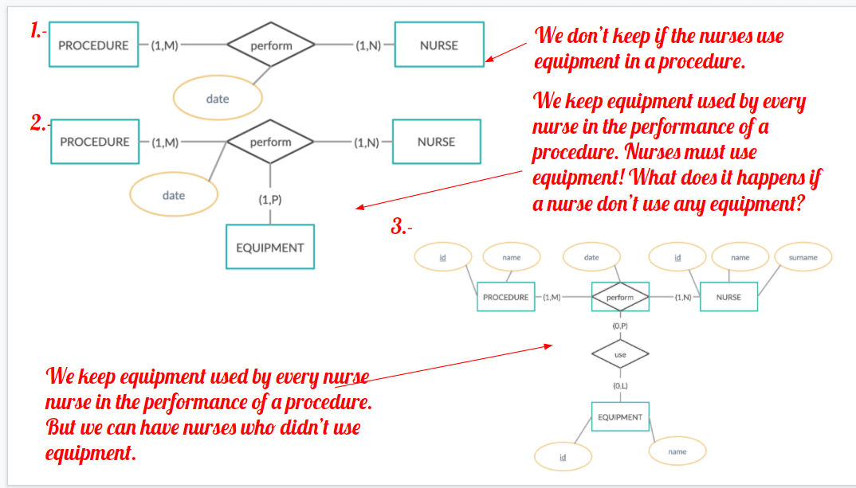

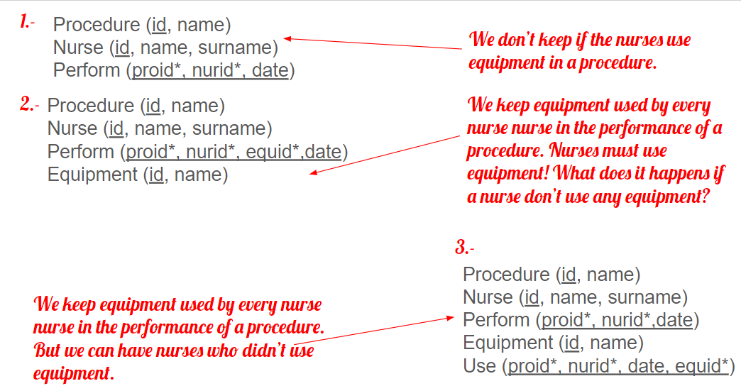

1.8. Enhanced E-R Model.(modelo de E-R mejorado)
- Appears due to the insufficiency of the E-R model for complex applications.
- Aparece debido a la insuficiencia del modelo E-R para aplicaciones complejas.
- EER stands for Enhanced ER or Extended ER.
- EER son las siglas de Enhanced ER o Extended ER.
- EER Model Concepts: Conceptos del modelo EER:
Includes all modeling concepts of basic ER
Additional concepts (we’ll only see a simple version):
subclasses/superclasses
inheritance (attribute and relationship inheritance)
specialization/generalization
Incluye todos los conceptos de modelado de ER básico
Conceptos adicionales (solo veremos una versión simple):
subclases / superclases
herencia (herencia de atributos y relaciones)
especialización / generalización
Subclasses and superclasses.
- A subclass (subtype) is a subset of occurrences of a entities of the same type (superclass or supertype) that need to be represented separately by application needs.
- Una subclase (subtipo) es un subconjunto de apariciones de entidades del mismo tipo (superclase o supertipo) que necesitan ser representadas por separado por las necesidades de la aplicación.
- All these occurrences have some common characteristic. E.g., secretary, technician, engineer, etc., could be subclasses of the a superclass called Employee.
- Todas estas ocurrencias tienen alguna característica común. Por ejemplo, secretaria, técnico, ingeniero, etc., podrían ser subclases de una superclase llamada Empleado.
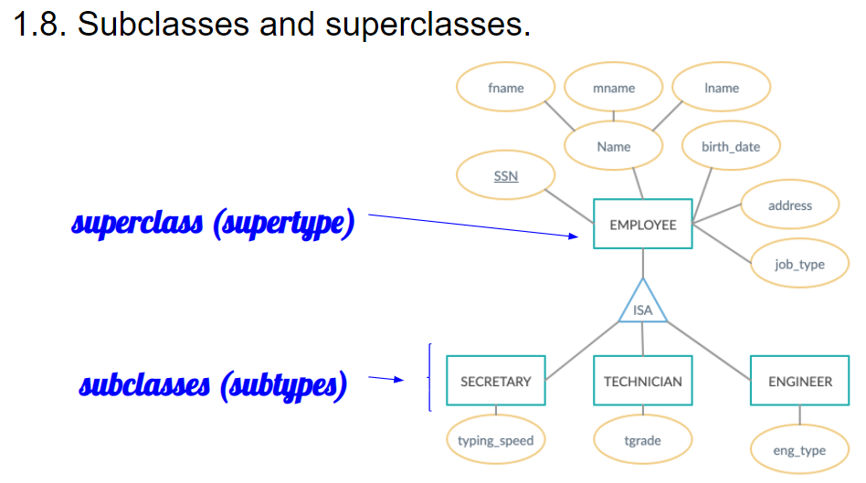
The hierarchy or relationship between a subclass and the corresponding superclass is said to be of type is_a or is_a_type_of.
Engineer is_a Employee, Technician is_a Employee, etc.
Se dice que la jerarquía o relación entre una subclase y la superclase correspondiente es de tipo is_a o is_a_type_of.
El ingeniero es un empleado, el técnico es un empleado, etc.
Note: An entity that is member of a subclass represents the same real-world entity as some member of the superclass:
Nota: Una entidad que es miembro de una subclase representa la misma entidad del mundo real que algún miembro de la superclase:
The subclass member is the same entity in a distinct specific role.
El miembro de la subclase es la misma entidad en un rol específico distinto.
An entity cannot exist in the database merely by being a member of a subclass; it must also be a member of the superclass.
Una entidad no puede existir en la base de datos simplemente por ser miembro de una subclase; también debe ser miembro de la superclase.

A member of the superclass can be optionally included as a member of any number of its subclasses.
Un miembro de la superclase puede incluirse opcionalmente como miembro de cualquier número de sus subclases.
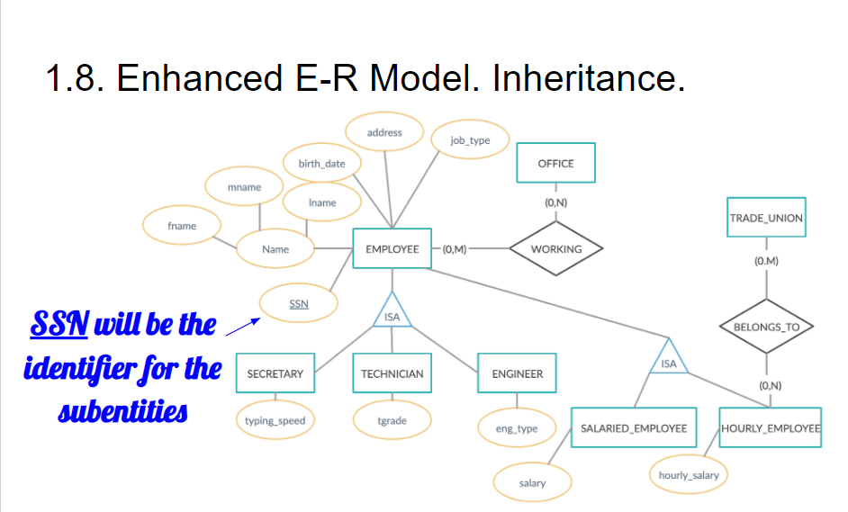
`

Example:
A salaried employee who is also an engineer belongs to the two subclasses:
ENGINEER, and
SALARIED_EMPLOYEE
(and it belongs also to the superclass!!)
It is not necessary that every entity in a superclass be a member of some subclass
Ejemplo:
Un empleado asalariado que también es ingeniero pertenece a las dos subclases:
INGENIERO, y
EMPLEADO ASALARIADO
(¡¡y pertenece también a la superclase !!)
No es necesario que todas las entidades de una superclase sean miembros de alguna subclase
- Inheritance...
  - a) … of attributes: The members of the subclasses inherit the attributes of the superclasses to which they belong. E.g.: Given a specialization Employee in Secretary, Technician, Engineer, the birth_date of a Secretary is the attribute of the Employee entity who represents him/her. In addition, subclasses may have their own attributes. E.g.: typing_speed ​​as a Secretary attribute.
  - a)… de atributos: Los miembros de las subclases heredan los atributos de las superclases a las que pertenecen. Ej .: Dado un Empleado de especialización en Secretario, Técnico, Ingeniero, la fecha de nacimiento de un Secretario es atributo de la entidad Empleado que lo representa. Además, las subclases pueden tener sus propios atributos. Por ejemplo: typing_speed como atributo de secretaria.
  - b) ... of relations: a member entity inherits all the relations established for its superclass. In addition, subclasses can establish their own relationships. E.g.: If EMPLOYEE has a relationship called “WORKING”, it also applies to the SECRETERY subclass emtity. However, the HOURLY_EMPLOYEE inherits also the “WORKING” relationship but also have its own relationship “BELONGS_TO”.
  - b) ... de relaciones: una entidad miembro hereda todas las relaciones establecidas para su superclase. Además, las subclases pueden establecer sus propias relaciones. Ej .: Si EMPLEADO tiene una relación denominada "TRABAJANDO", también se aplica a la subclase SECRETERIO. Sin embargo, HOURLY_EMPLOYEE también hereda la relación "TRABAJANDO" pero también tiene su propia relación "PERTENECE_TO".
- Specialization is the process of defining a set of subclasses of a superclasses. Two ways of specialization:
  - Specific Attributes: Certain attributes can only be applied to some occurrences of the superclass entity set. These will form the subclass. E.g.: given a specialization Employee in Secretary, Technician, Engineer, etc., typing_speed as attribute of Secretary.
  - Specific relationships: Sometimes only a subset of the superclass occurrences participate in certain relationships. E.g.: given a specialization Employee in Salaried, Hourly, ..., only the occurrences of Salaried are related to Trade_Union.
La especialización es el proceso de definir un conjunto de subclases de superclases. Dos formas de especialización:
- Atributos específicos: ciertos atributos solo se pueden aplicar a algunas apariciones del conjunto de entidades de superclase. Estos formarán la subclase. Ej .: empleado de especialización en Secretaría, Técnico, Ingeniero, etc., escribiendo_velocidad como atributo de Secretario.
- Relaciones específicas: a veces, solo un subconjunto de las ocurrencias de la superclase participa en ciertas relaciones. Por ejemplo: dado una especialización Empleado en Asalariado, Por horas, ..., solo las ocurrencias de Salaried están relacionadas con Trade_Union.
- Generalization is the reverse of the specialization process.
- Several classes with common features are generalized into a superclass:
- Original classes become its subclasses.
- Example: CAR, TRUCK generalized into VEHICLE.
- Both CAR and TRUCK become subclasses of the superclass VEHICLE.
- We can view CAR and TRUCK as a specialization of VEHICLE.
- Alternatively, we can view VEHICLE as a generalization of CAR and TRUCK.

- La generalización es el reverso del proceso de especialización.
- Varias clases con características comunes se generalizan en una superclase:
- Las clases originales se convierten en sus subclases.
- Ejemplo: COCHE, CAMIÓN generalizado en VEHÍCULO.
- Tanto CAR como TRUCK se convierten en subclases de la superclase VEHÍCULO.
- Podemos ver COCHE y CAMIÓN como una especialización de VEHÍCULO.
- Alternativamente, podemos ver VEHÍCULO como una generalización de COCHE y CAMIÓN.
- 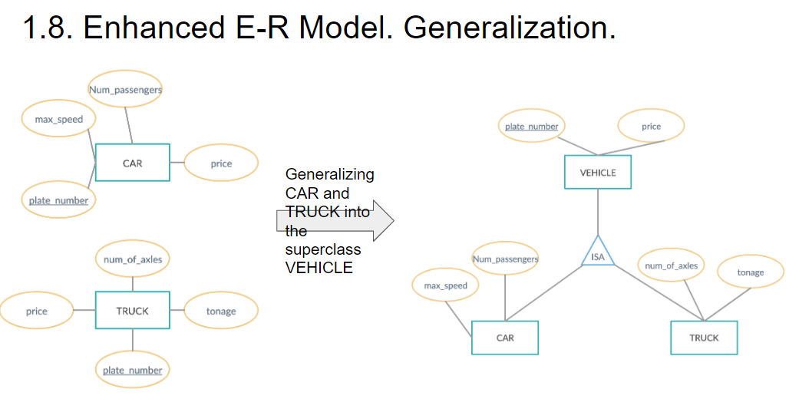

1.8. Enhanced E-R Model. Relation between Specialization/generalization and subclass/superclass.
- Specialized class are often called as subclass while generalized class are called superclass, probably inspired by object oriented programming.
- For example, Technician is a specialization of Employee or Technician is a subclass of the superclass Employee. We call this phenomenon as generalization/specialization. In the example here Employee is generalized entity class while Technician and Faculty are specialized class of Employee.
Las clases especializadas a menudo se denominan subclase, mientras que las clases generalizadas se denominan superclase, probablemente inspiradas en la programación orientada a objetos.
Por ejemplo, Técnico es una especialización de Empleado o Técnico es una subclase de la superclase Empleado. A este fenómeno lo llamamos generalización / especialización. En el ejemplo, el empleado es una clase de entidad generalizada, mientras que el técnico y el cuerpo docente son la clase especializada de empleado.

1.9. Translation of the E-R Model to the Relational Model.
Many-to-Many (M:N)
- SUBJECT (code, name, hours)
- STUDENT (NIF, name, birth_date)
- SUB_STU (MARK, ?)
By inheriting as attributes the primary keys:
- SUB_STU (mark, NIF*, code*)
A primary key must be found for the new relation (usually, the union of the two inherited keys is a minimum key):
- SUB_STU ( NIF*, code*, mark)
Note: If you change the relationship “SUB_STU” for a associative entity the procedure is just the same.
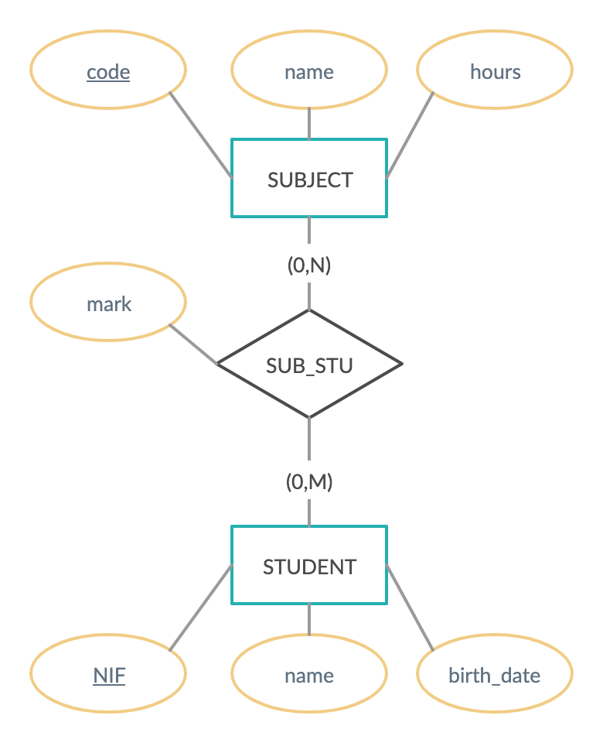
Many-to-Many (M:N)
- SUBJECT (code, name, hours)
- STUDENT (NIF, name, birth_date)
- SUB_STU (MARK, ?)
By inheriting as attributes the primary keys:
- SUB_STU (mark, NIF*, code*)
A primary key must be found for the new relation (usually, the union of the two inherited keys is a minimum key):
- SUB_STU ( NIF*, code*, date, mark)
Note: If you change the relationship “SUB_STU” for a associative entity the procedure is just the same.
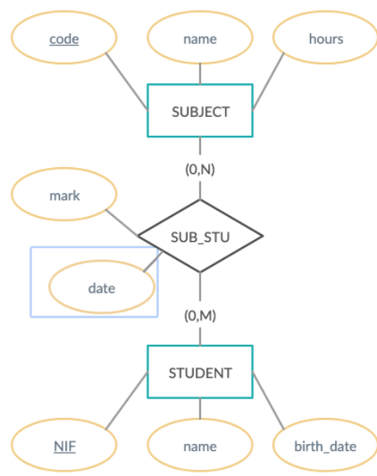
One-to-Many (1:N)
- DEPARTMENT (code, name, building)
- SUBJECT (code, name, hours, dept_code*)
- Problems:
- In case the ratio is 0:N causes NULL values in the foreign key.
- It is not normal for an interrelation 1:N to have attributes, but in the case that we have attributes in the relationship we must study if the attributes will become part of the "N" relation or if we need another table.
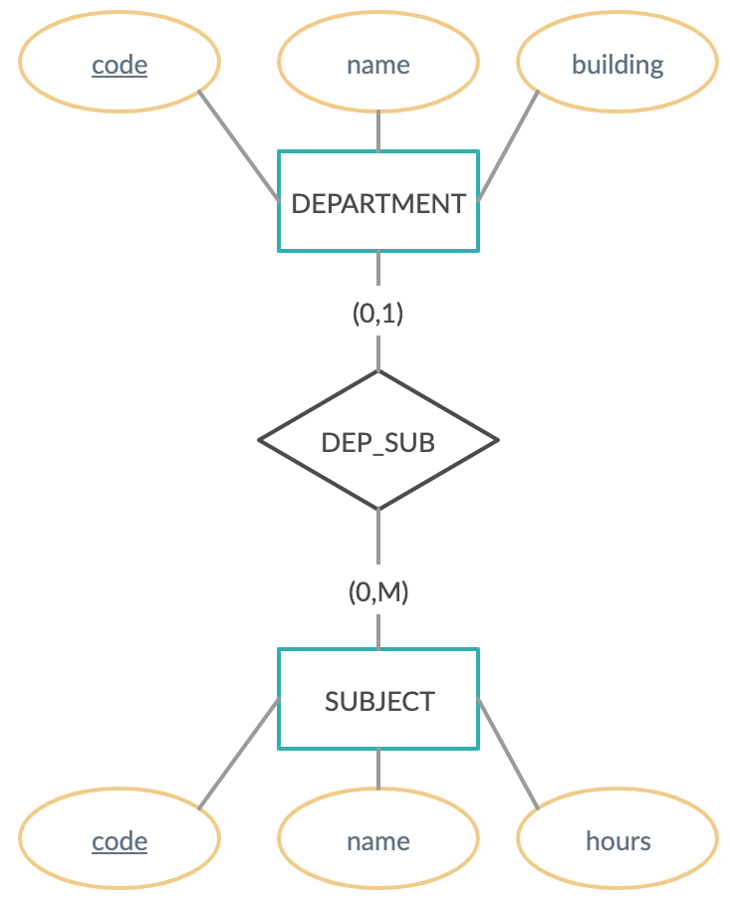

One-to-one (1:1)
- BOOKING (locator, model, start_date, end_date)
- CONTRACT (contract_num, model, car, locator*)
- Questions:
1. BOOKING (locator, model, start_date, end_date)
CONTRACT (contract_num, model, car, locator*)
2. BOOKING (locator, model, start_date, end_date, contract_num, model, car)
NOTE: In option 2 contract_num
is not a foreign key.
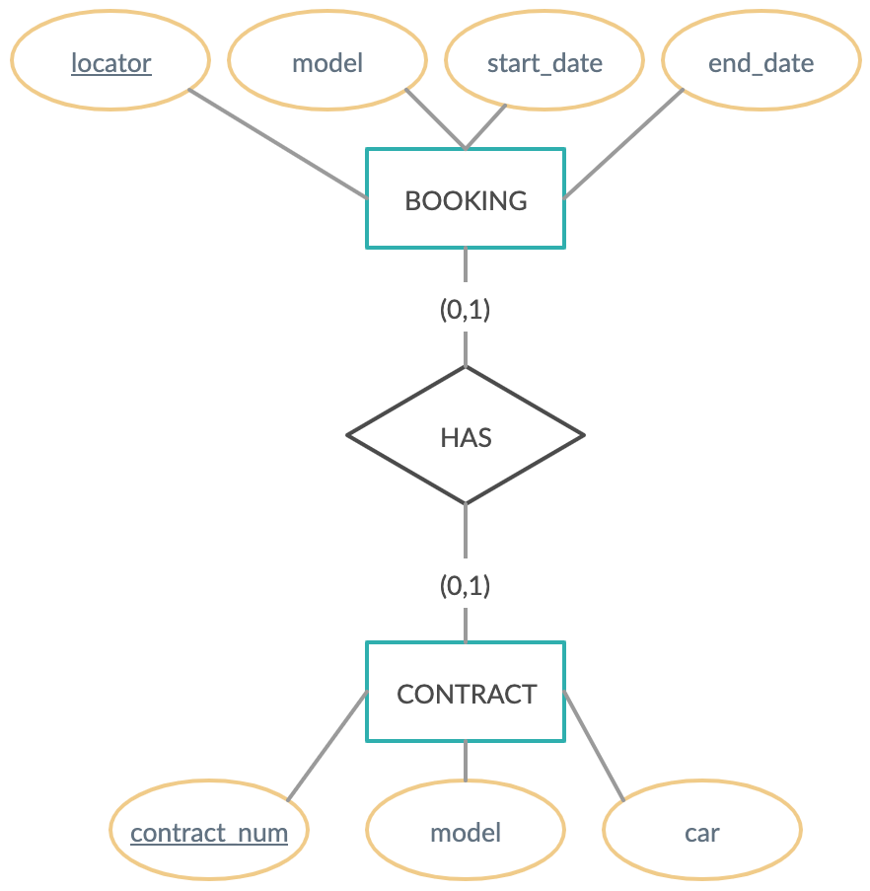
MULTIPLE RELATIONSHIPS AND ASSOCIATIVE ENTITY:
- SUBJECT (code, name, hours)
- STUDENT (NIF, name, address, birth_date)
- PROFESSOR (SSN, name, address)
- ASSESSMENT (sub_code*, NIF*, prof_SSN*, mark)
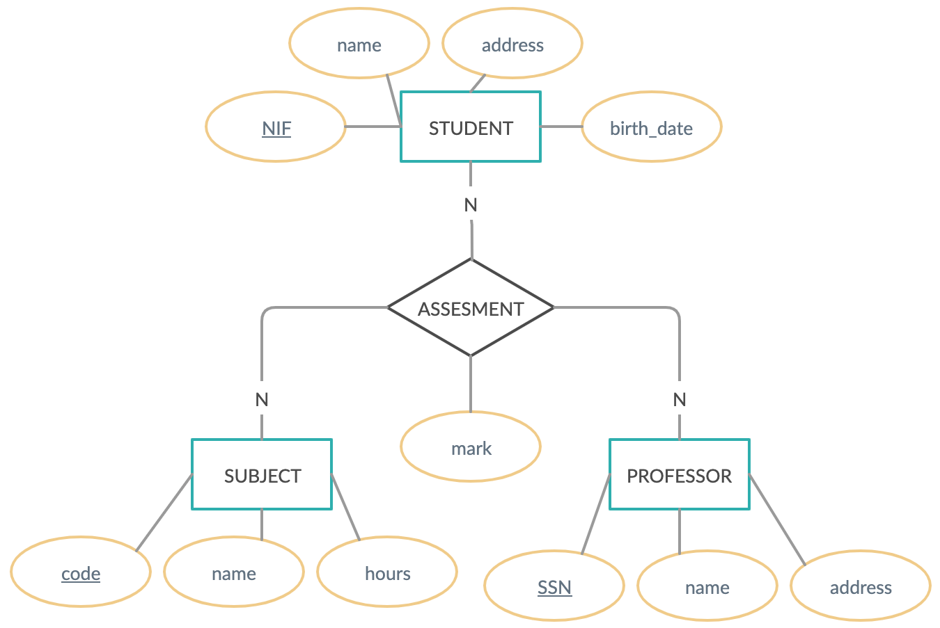
Recursive Relationships:
- PERSON (NIF, name)
- MARRIAGE(NIF*, NIF_partner*, start_date, end_date)
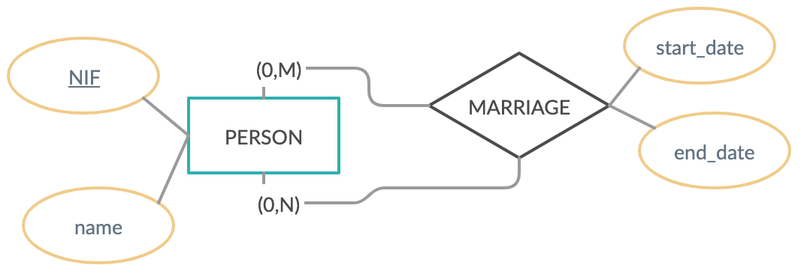
Recursive Relationships:
- PERSON (ID, name, ID_mother*, ID_father*)
- Can ID_mother/ID_father be NULL?
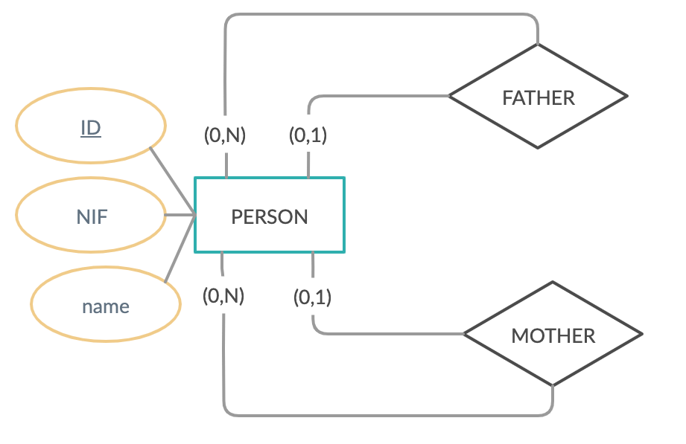
Recursive Relationships:
- SUBJECT (ID, name, hours)
PREREQUISITE (ID*, ID_PRE*)
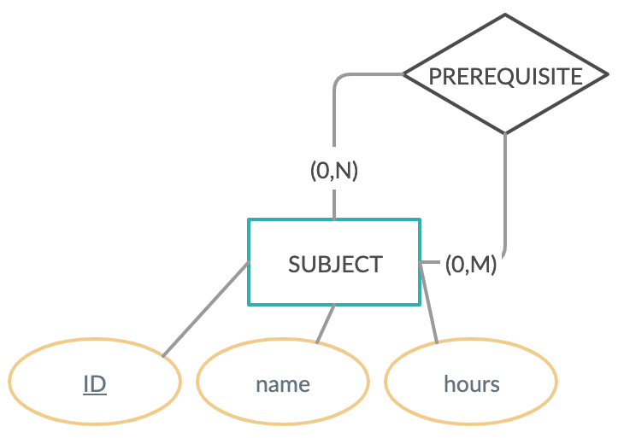
Multivalued attributes: Create a new relation that includes the primary key of the relation and another field with the attribute (the combination will be the primary key, sometimes only the attribute can be PK).
Derived attribute: Delete them (you can calculate them in a select sentence).
Composited attributes: Decompose them.
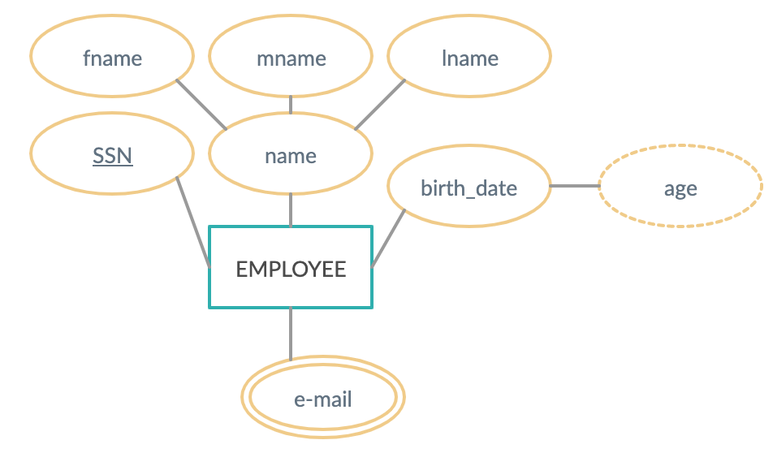
EMPLOYEE (SSN, fname, mname, lname, birth_date)
EMPLOYEE_EMAIL (SSN*, e-mail)

Specialization (we can have employees not secretary, technician, enginner):
EMPLOYEE (SSN, fname, mname, lname, birth_date, address, job_type)
SECRETARY(SSN*, typing_speed)
TECHNICIAN(SSN*, tgrade)
ENGINEER(SSN*, eng_type)
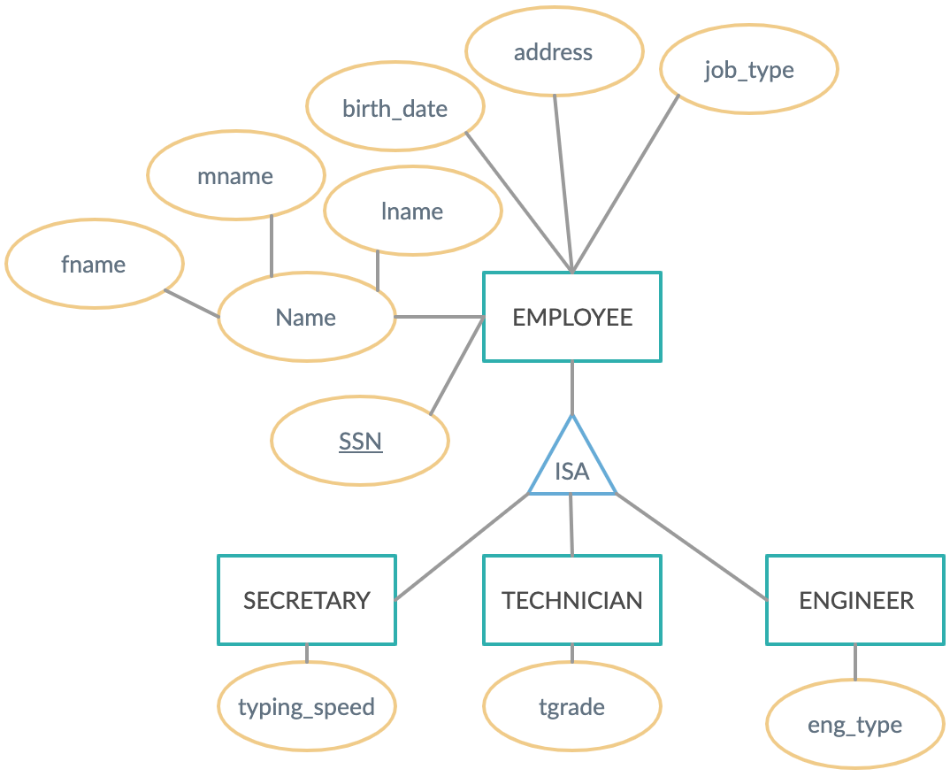
Generalization (we don’t have vehicles that aren’t a truck or a car):
CAR (plate_number, price, max_speed, num_passengers)
TRUCK (plate_number, price, num_of_axles, tonage)
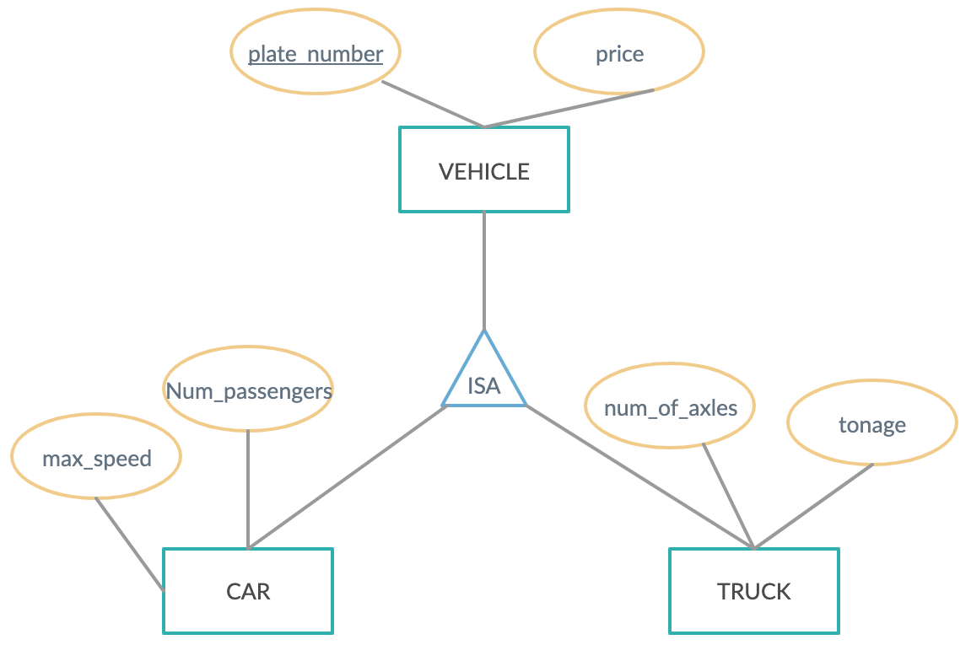
Specialization (overlapping parts can be both manufactures or purchased):
PART (PartNo, Description, MFlag, DrawingNo, ManufactureDate, BatchNo, PFlag, SupplierName, ListPrice)
- MFlag is true if the part is manufactured.
- PFlag is true if the part is purchased.
- 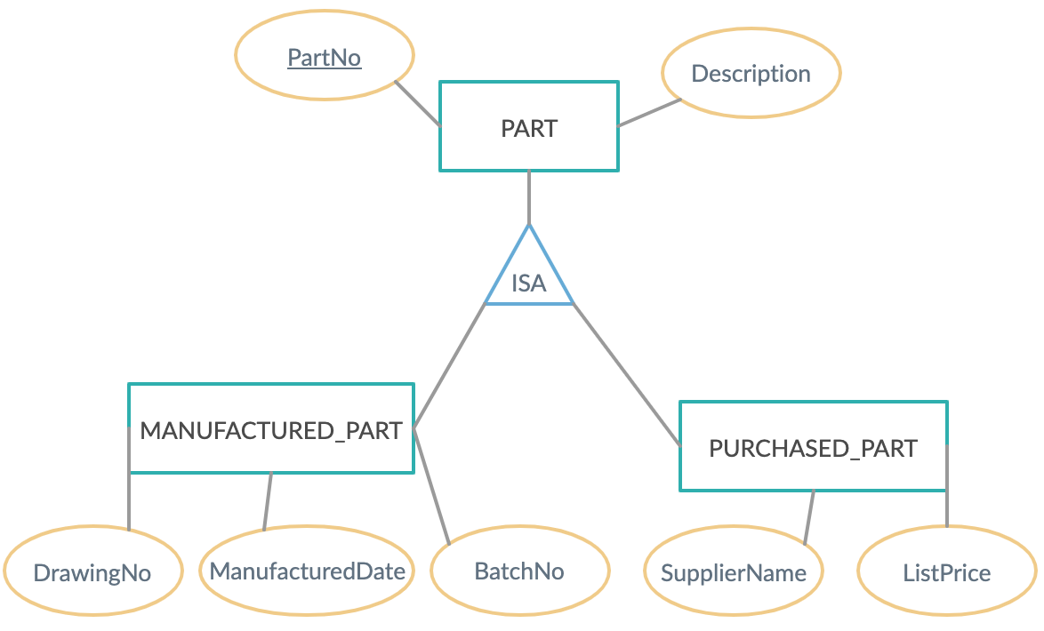
- 1.10. Understanding the E-R model with examples.
- An order has only an item in it…
- Price must be stored in the orders because it can change (but it won’t change in the orders still done!!)
- 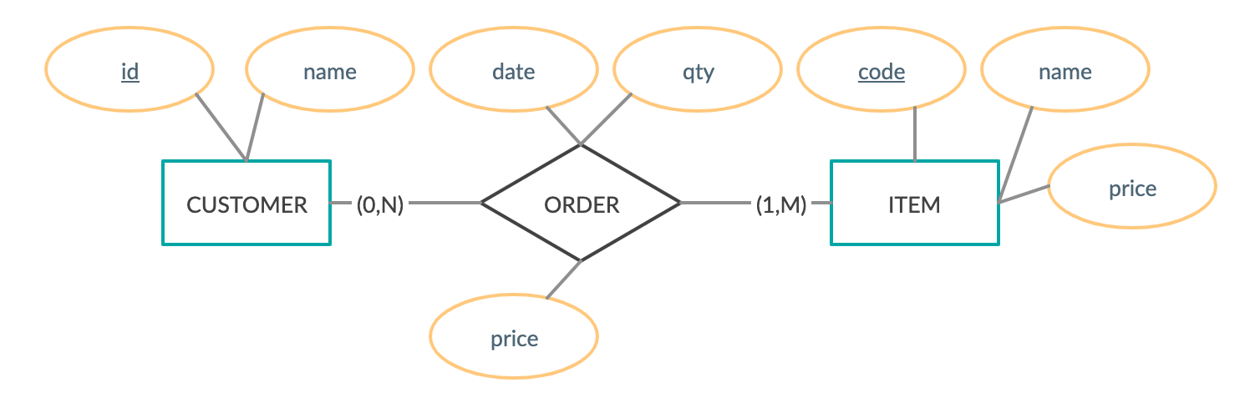 CUSTOMER (id, name)
ITEM (code, name, price)
ORDER (cust_id*, item_code*, date, price, qty)

- An order may have many items in it…
- Price must be stored in the orders because it can change (but it won’t change in the orders still done!!)
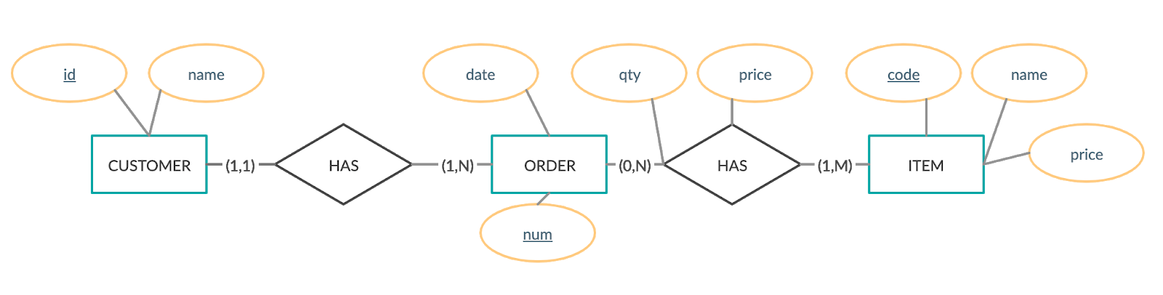

CUSTOMER (id, name)
ITEM (code, name, price)
ORDER (num, date, cust_id*)
ORDER-ITEM (order_num*, item_code*, price, qty)

